Guía de Trabajo N°3 Kínder 2020.
NOMBRE:____________________________
LUNES 30 DE MARZO
- ÁMBITO: Interacción y Comprensión del Entorno.
- NÚCLEO: Pensamiento Matemático
OBJETIVO DE APRENDIZAJE (3): Comunicar la posición de objetos empleando conceptos de ubicación (derecha/izquierda)

- INSTRUCCIÓN: OBSERVA A LAS TORTUGAS Y COLOREA LOS QUE SE ENCUENTRAN MIRANDO HACIA EL LADO DERECHO. (FIJÁTE EN EL MODELO).

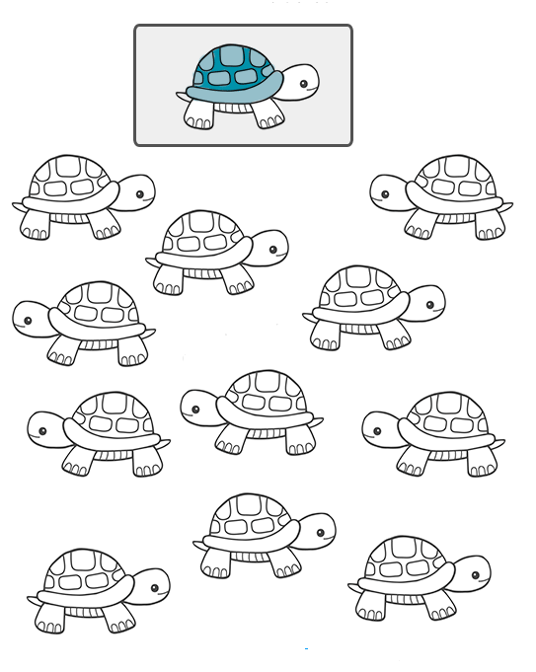
EJEMPLO

MARTES 31 DE MARZO
- ÁMBITO: Interacción y Comprensión del Entorno.
- NÚCLEO: Pensamiento Matemático
OBJETIVO DE APRENDIZAJE (3): Comunicar la posición de objetos empleando conceptos de ubicación (derecha/izquierda)
- INSTRUCCIÓN: OBSERVA A LAS TORTUGAS Y COLOREA LOS QUE SE ENCUENTRAN MIRANDO HACIA EL LADO IZQUIERDA. (FIJÁTE EN EL MODELO).
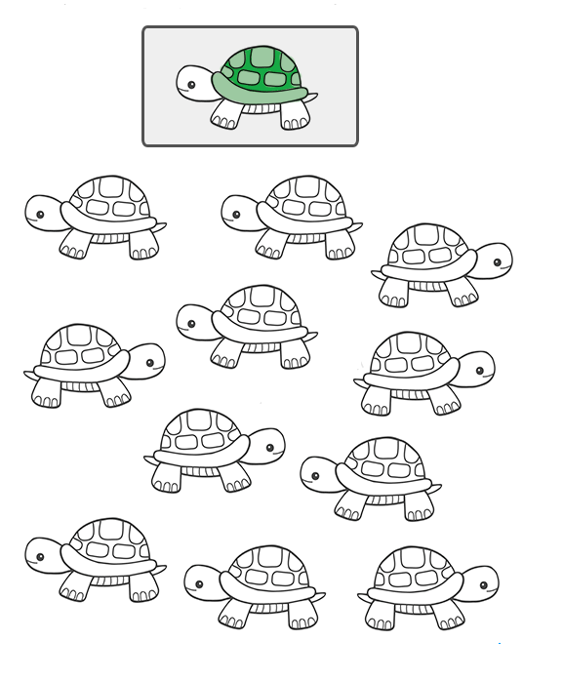

MIÉRCOLES 01 DE ABRIL.
- ÁMBITO: Interacción y Comprensión del Entorno.
- NÚCLEO: Pensamiento Matemático
OBJETIVO DE APRENDIZAJE (6): Emplear el número 3 para contar, identificar, cuantificar, graficar en diferentes actividades.
- INSTRUCCIÓN: CON AYUDA DE UN ADULTO LEER CADA UNA DE LAS ACTIVIDADES A REALIZAR CON EL NÚMERO 3.

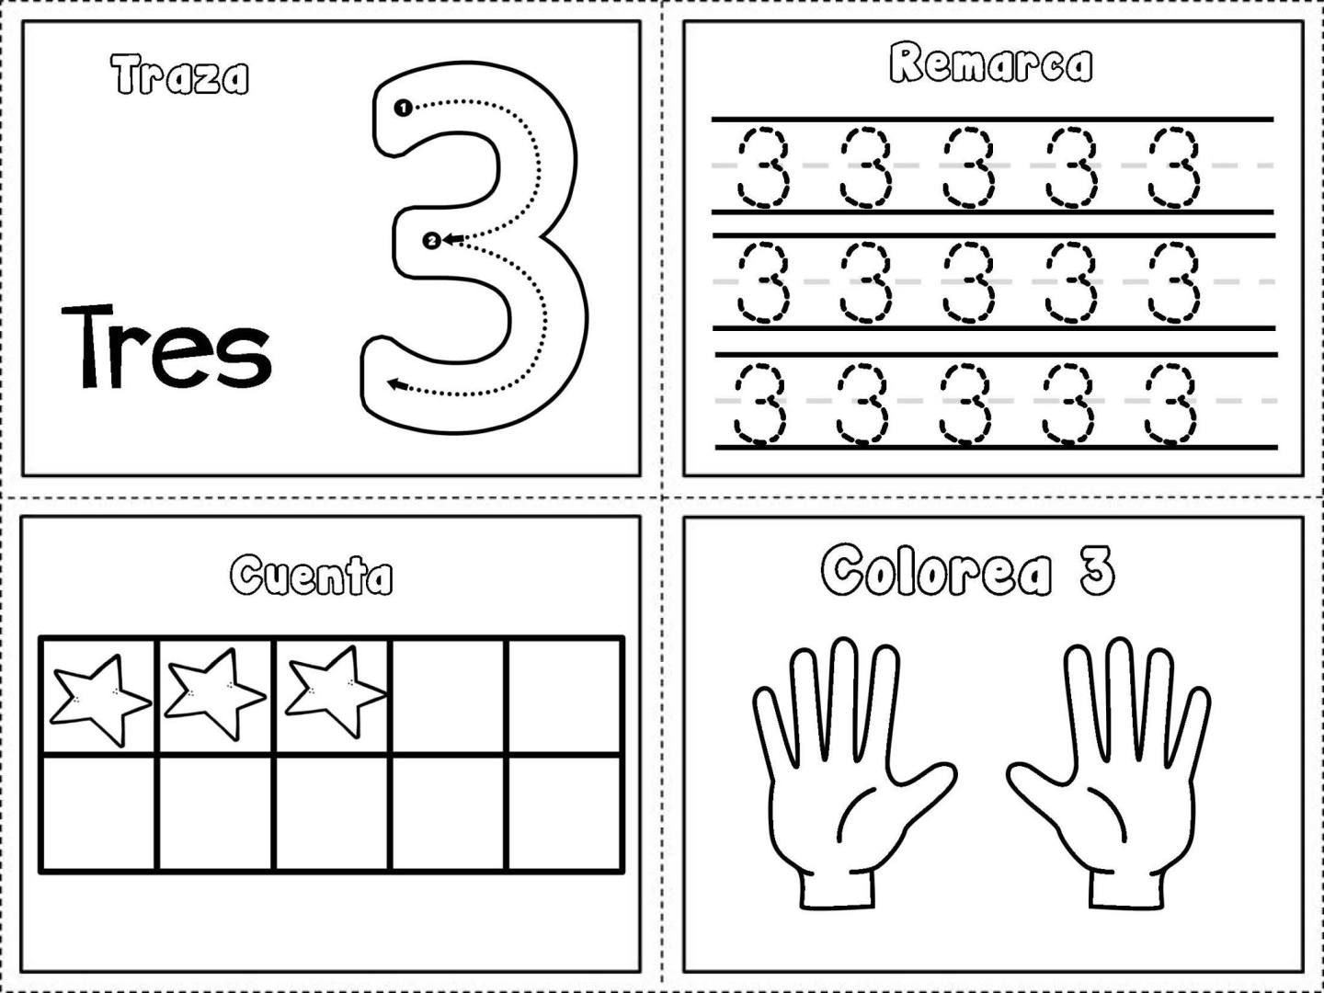

JUEVES 02 DE ABRIL.
- ÁMBITO: Interacción y Comprensión del Entorno.
- NÚCLEO: Pensamiento Matemático
OBJETIVO DE APRENDIZAJE (6): Emplear el número 4 para contar, identificar, cuantificar, graficar en diferentes actividades.
- INSTRUCCIÓN: CON AYUDA DE UN ADULTO LEER CADA UNA DE LAS ACTIVIDADES A REALIZAR CON EL NÚMERO 4.

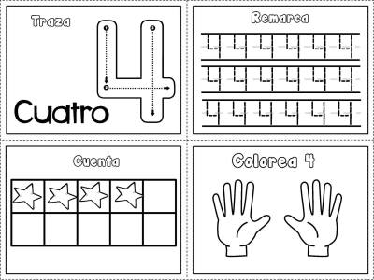

VIERNES 03 DE ABRIL.
- ÁMBITO: Interacción y Comprensión del Entorno.
- NÚCLEO: Pensamiento Matemático
OBJETIVO DE APRENDIZAJE (6): Emplear el número 2 para contar, identificar, cuantificar, graficar en diferentes actividades.
- INSTRUCCIÓN: IDENTIFICAR GRAFICAR EL NÚMERO 2.
